## Nama: THEOFILUS.S

## NIM: 3311901070

## Kelas: IF3C Reguler

## Tujuan:

* Menerapkan algoritma Kmeans

## Alat:

* R dan R Studio

## Dataset:

* Sample dari dataset

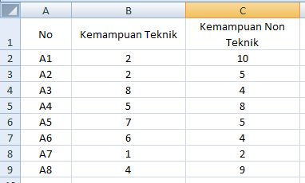

## Kode penuh:

setwd("E:/OneDrive - Politeknik Negeri Batam/2019/pengajaran/data mining/w12")

dataset <- read.csv("data.csv", sep = ";") cl <- kmeans(dataset[2:3], 3)

cl$centers cl

plot(dataset[2:3], col = cl$cluster) points(cl$centers, col = 1:2, pch = 8, cex =2)

**Praktikum:**

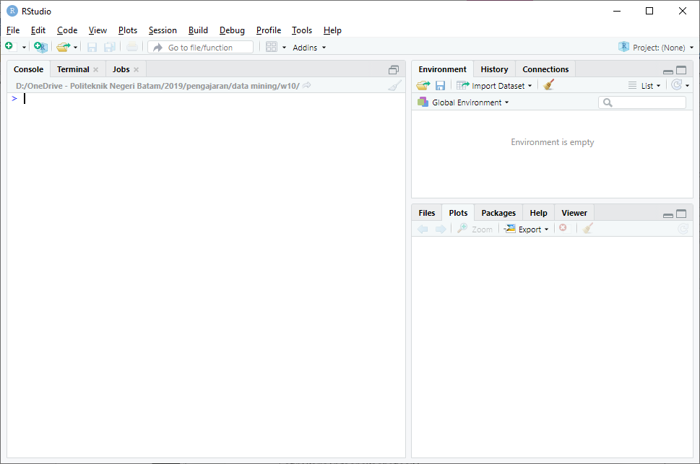1. Buka R studio

2. Buatlah script baru

3. Jalankan perintah untuk mengatur working directory

**setwd("E:/OneDrive - Politeknik Negeri Batam/2019/pengajaran/data mining/w12")**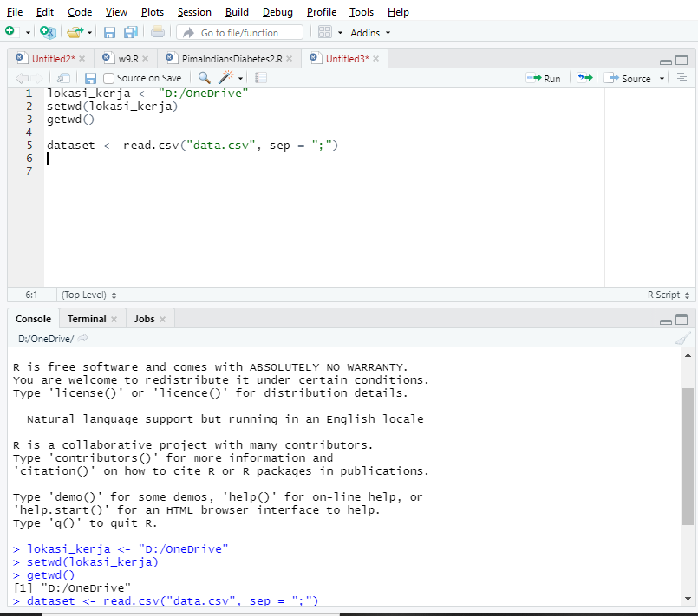

4. Membaca data dengan format csv dan dibedakan berdasarkan cell

**dataset <- read.csv("data.csv", sep = ";")**

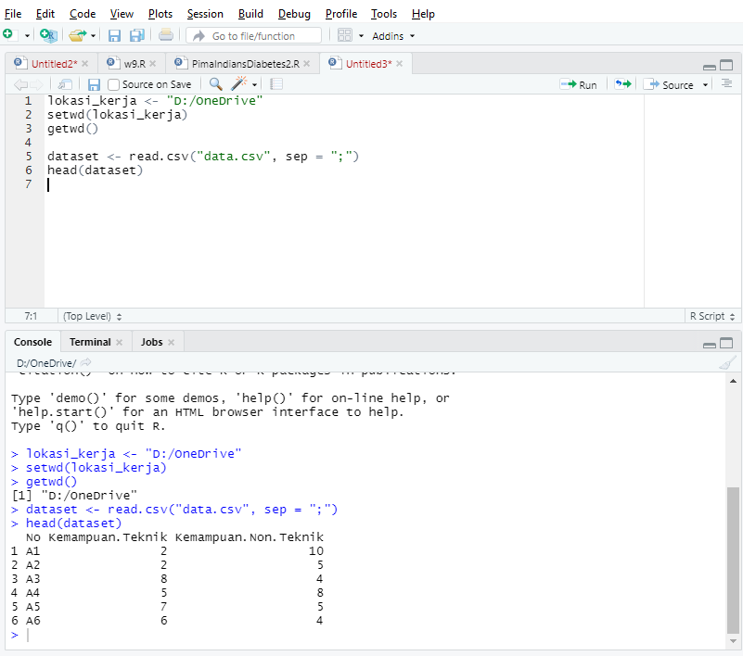

5. Clustering menggunakan kmeans dengan 3 buah titik cluster

**cl <- kmeans(dataset, 3)**

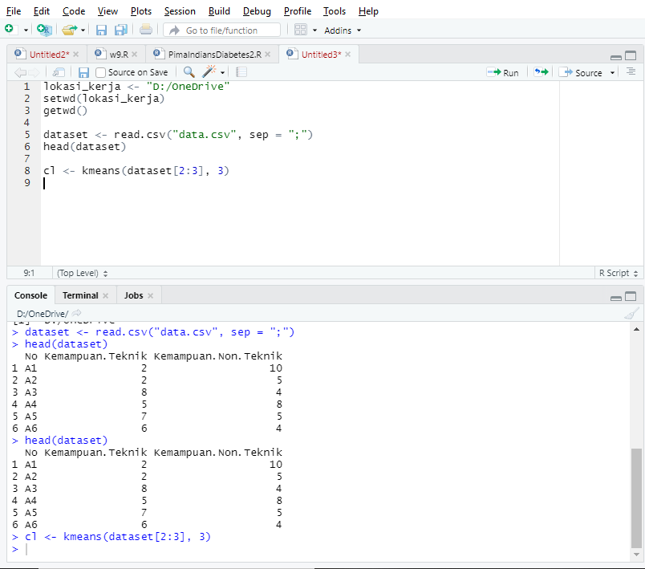

dan ketik **cl$centers**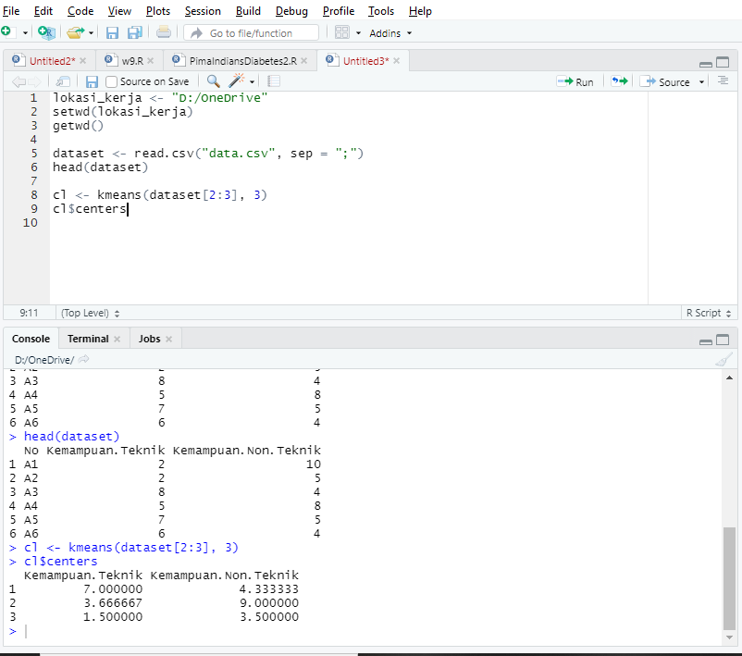

6. Jalankan perintah  
 **cl**

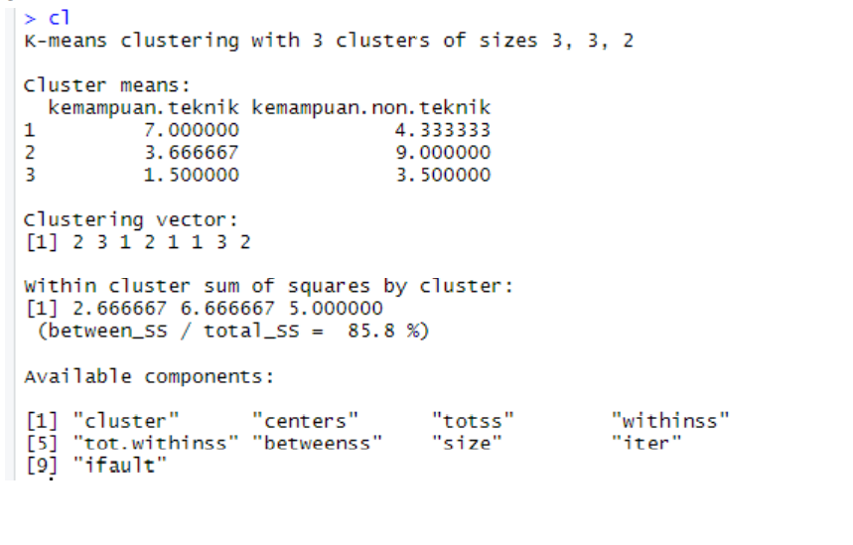

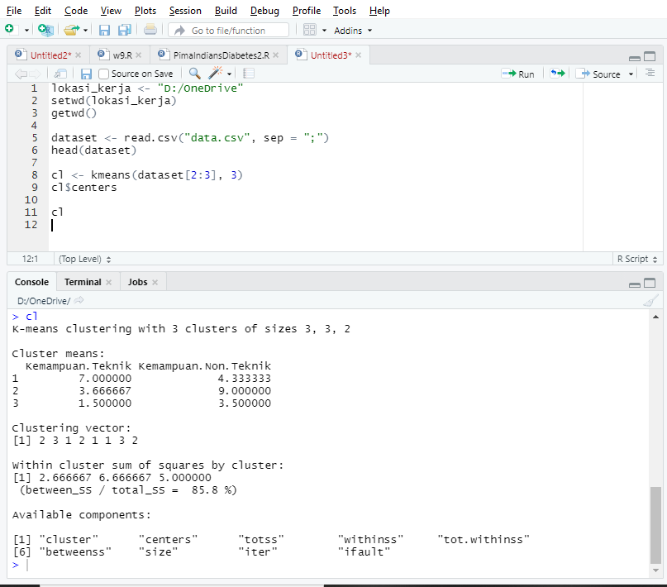

Untuk mengakses nilai pada model kmeans, dapat dijalankan perintah dengan contoh

**cl$size**

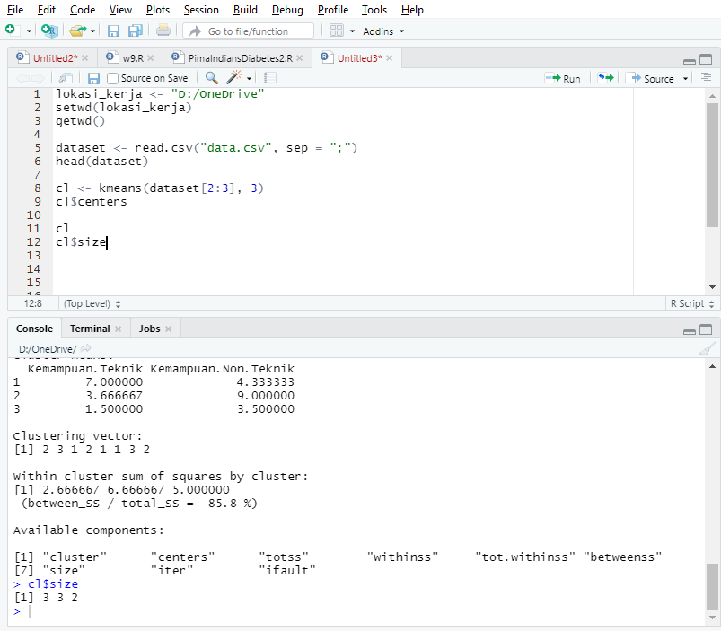

7. Menampilkan objek dalam bentuk gambar

**plot(dataset, col = cl$cluster)**

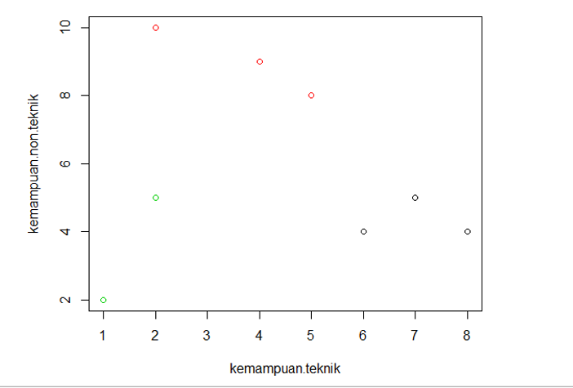

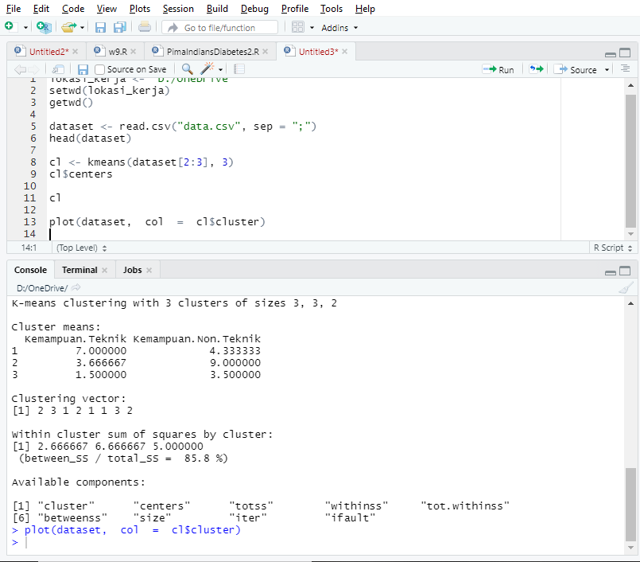

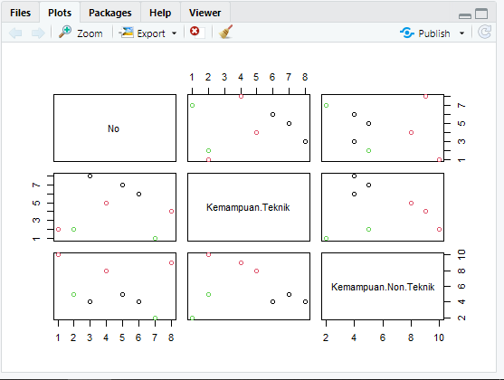

Data objek tersebut dibedakan dengan warna berdasarkan nilai cluster **(col = cl$cluster)**

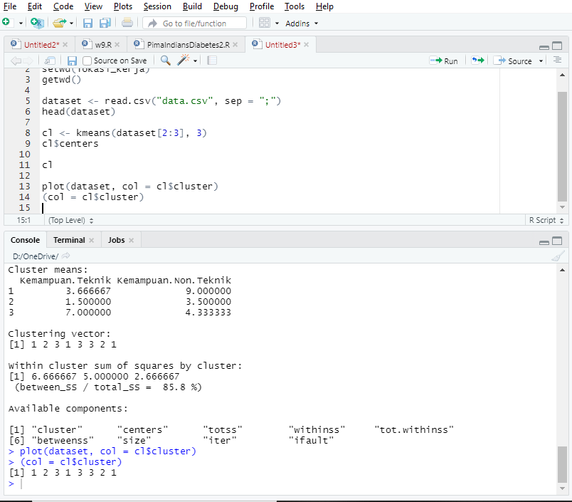

8. Pada gambar diatas, ditambahkan point baru

**points(cl$centers, col = 1:2, pch = 8, cex =2)**

Dan perintah

**cl$centers**

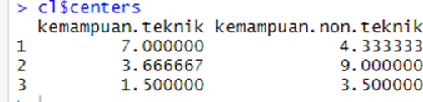

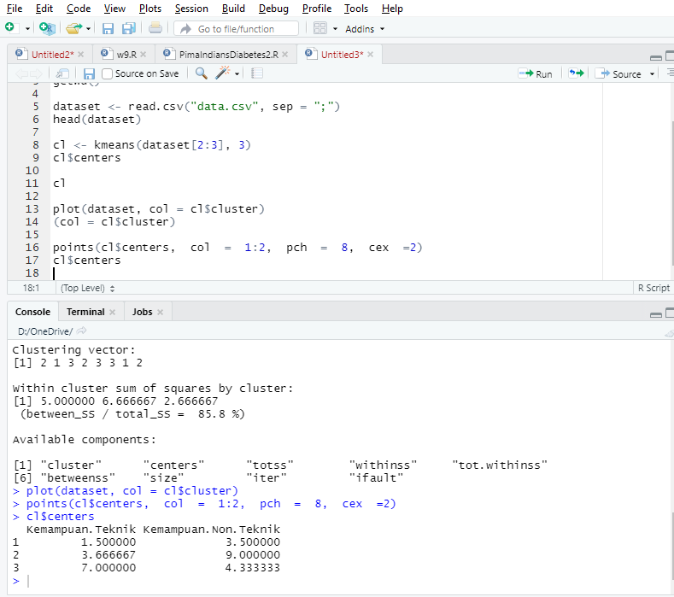

**TUGAS**

Titik cluster yang dihasilkan ? serta tuliskan masing masing objek nya

Dari hasil cluster tersebut bahwa titik yang di hasilkan bebagai jenis

yang menurut pehaman yang didapat

titik nilai pada cluster means

(kemampuan Teknik)  
- 4.5

- 4.8

- 2.0

(kemampuan Non Teknik)

- 8.5

- 4.0

- 10.0

cluster vector  
nilai yang didapat adalah 3 2 2 1 2 2 2 1